Program Profilaktyki Zakażeń
Pneumokokowych Wśród Dzieci

W ramach programu prowadzone są bezpłatne szczepienia ochronne dzieci
w wieku 24-36 m.ż. (w dniu szczepienia), zameldowanych na terenie
Gminy Chełmża.
Chcąc zaszczepić dziecko należy skontaktować się
z Samodzielnym Publicznym Ośrodkiem Zdrowia w Zelgnie
osobiście lub telefonicznie na
nr 56 675 98 84
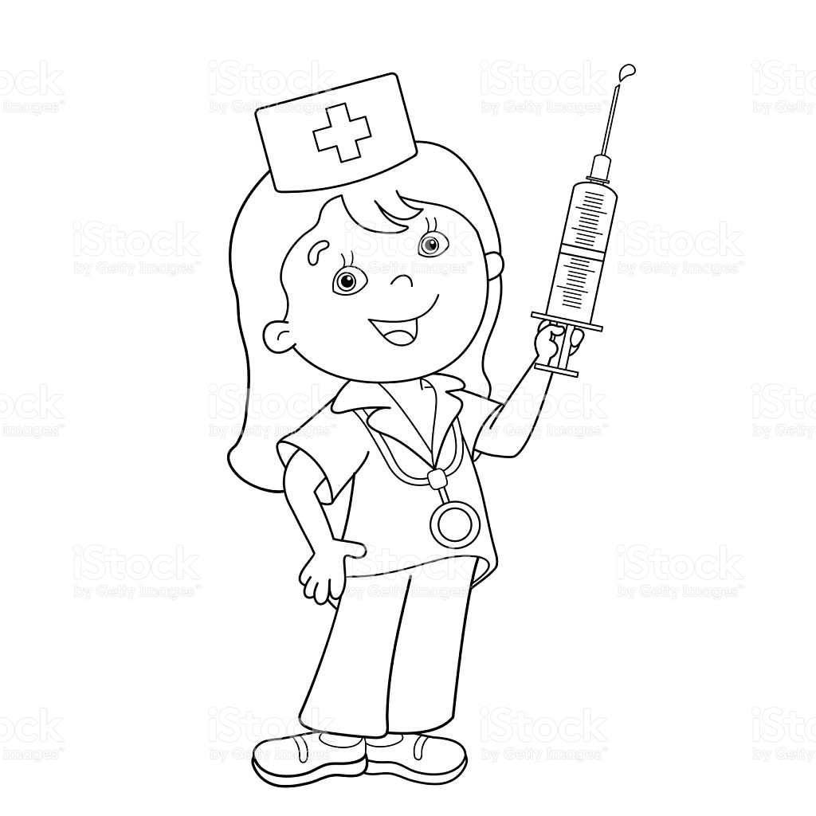
w terminie do 15 grudnia 2017 roku

Decyduje kolejność zgłoszenia.

ZAPRASZAMY DO SKORZYSTANIA
Z BEZPŁATNYCH BADAŃ PROFILAKTYCZNYCH
